Name: Somnath R. Shintre Roll No:

Class: TE CSE Batch:

**Title: -** Develop a mathematical package for Statistical operations like Mean, Median, Average, Standard deviation. Create a sub package in the math package -convert. In “convert” package provide classes to convert decimal to octal, binary, hex and vice-versa. Develop application program to use this package and build executable jar file of it.

**Program:-**

/**

 * Statistical Operations

 * to calculate the average, mean, median and standard deviation

 * present in math package!

 */

package math;

public class StatisticalOperations {

    // Function to calculate Average

    public float average(int[] arr,  int n) {

        int sum = 0;

        for (int i = 0; i < n ; i++) {

            sum += arr[i];

        }

        return (sum / (float) n);

    }

    // Function to calculate Mean

    public float mean(int[] arr, int n) {

        int sum = 0;

        for (int i = 0; i < n ; i++) {

            sum += arr[i];

        }

        return (sum / (float) n);

    }

    // Function to calculate Median

    public int medium(int[] arr, int n) {

        return (arr[n / 2]);

    }

    // Function to calculate Standerd Deviation

    public double standerdDeviation(int[] arr, int n) {

        double sum = 0.0, standardDeviation = 0.0;

        for (int i = 0; i < n; i++) {

            sum += arr[i];

        }

        double mean = sum / n;

        for (double num : arr) {

            standardDeviation += Math.pow(num - mean, 2);

        }

        return (standardDeviation / n);

    }

}

/**

 * Binary to Decimal

 * it convert binary number to decimal

 * present in sub-package convert of math package

 */

package math.convert;

public class BinaryToDecimal {

    public void binaryToDecimal(int binary) {

        int n = 0, decimal = 0, m;

        m = decimal;

        while (true) {

            if (binary == 0) {

                break;

            } else {

                int temp = binary % 10;

                decimal += temp * Math.pow(2, n);

                binary = binary / 10;

                n++;

            }

        }

        System.out.println("\tBinary to Decimal of " + m + " is: " + decimal);

    }

}

/**

 * Decimal to Binary

 * it convert decimal number to binary

 * present in sub-package convert of math package

 */

package math.convert;

public class DecimalToBinary {

    public void decimalToBinary(int decimal) {

        int m = decimal;

        int binary[] = new int[40];

        int index = 0;

        while (decimal > 0) {

            binary[index++] = decimal % 2;

            decimal = decimal / 2;

        }

        System.out.print("\n\tDecimal to Binary of " + m + " is: ");

        for (int i = index - 1; i >= 0; i--) {

            System.out.print(binary[i]);

        }

    }

}

/**

 * Decimal to Hexadecimal

 * it convert decimal number to hexa

 * present in sub-package convert of math package

 */

package math.convert;

public class DecimalToHex {

    public void decimalToHex(int decimal) {

        int rem, m;

        String hex = "";

        char hexchars[] = { '0', '1', '2', '3', '4', '5', '6', '7', '8', '9', 'A', 'B', 'C', 'D', 'E', 'F' };

        m = decimal;

        while (decimal > 0) {

            rem = decimal % 16;

            hex = hexchars[rem] + hex;

            decimal = decimal / 16;

        }

        System.out.println("\tDecimal to Hexadecimal of " + m + " is: " + hex);

    }

}

/**

 * decimal to Octal

 * it convert decimal number to octal

 * present in sub-package convert of math package

 */

package math.convert;

public class DecimalToOctal {

    public void decimalToOctal(int decimal) {

        int m, i = 0;

        // array to store octal number

        int[] octalNum = new int[100];

        m = decimal;

        // counter for octal number array

        while (decimal != 0) {

            // storing remainder in octal array

            octalNum[i] = decimal % 8;

            decimal = decimal / 8;

            i++;

        }

        System.out.print("\n\tDecimal to octal of " + m + " is: ");

        // Printing octal number array in reverse order

        for (int j = i - 1; j >= 0; j--)

            System.out.print(octalNum[j]);

        System.out.println();

    }

}

/**

 * Hexa to Decimal

 * it convert hex number to decimal

 * present in sub-package convert of math package

 */

package math.convert;

public class HexToDecimal {

    public void hexToDecimal(String hex) {

        String  m, digits = "0123456789ABCDEF";

        int val = 0;

        m = hex;

        hex = hex.toUpperCase();

        for (int i = 0; i < hex.length(); i++) {

            char c = hex.charAt(i);

            int d = digits.indexOf(c);

            val = 16 * val + d;

        }

        System.out.println("\tHexadecimal to Decimal of " + m + " is: " + val);

    }

}

/**

 * Octal to Decimal

 * it convert Octal number to decimal

 * present in sub-package convert of math package

 */

package math.convert;

public class OctalToDecimal {

    public void octalToDecimal(int octal) {

        int m, decimal = 0, n = 0;

        m = octal;

        // writing logic

        while (true) {

            if (octal == 0) {

                break;

            } else {

                int temp = octal % 10;

                decimal += temp * Math.pow(8, n);

                octal = octal / 10;

                n++;

            }

        }

        System.out.println("\tOctadecimal to Decimal of " + m + " is: " + decimal);

    }

}

/**

 * Application that use the math package to demostarate different classes from the package

 * it's the Main-Class from where the execution begins.

 */

import java.util.Scanner;

// importing the statistical operation from math package

import math.StatisticalOperations;

// importing the classes from convert sub-package present in math package

import math.convert.BinaryToDecimal;

import math.convert.DecimalToBinary;

import math.convert.DecimalToHex;

import math.convert.DecimalToOctal;

import math.convert.HexToDecimal;

import math.convert.OctalToDecimal;

public class Mathematical {

    public static void main(String[] args) {

        // creating objects or instances

        StatisticalOperations sos = new StatisticalOperations();

        BinaryToDecimal btd = new BinaryToDecimal();

        DecimalToBinary dtb = new DecimalToBinary();

        DecimalToHex dth = new DecimalToHex();

        DecimalToOctal dto = new DecimalToOctal();

        HexToDecimal htd = new HexToDecimal();

        OctalToDecimal otd = new OctalToDecimal();

        Scanner sc = new Scanner(System.in);

        int ch, n = 0, m, binary, decimal,octal;

        float mn, avg;

        double sd;

        String hex;

        int arr[] = new int[n];

        while(true){

            // displying the list

            System.out.println("\n\n\t\t<---------------Mathematical Package--------------->\n\n");

            System.out.println("\tOperations: ");

            System.out.println("\t1:Average\t        2:Mean\t                3:Median");

            System.out.println("\t4:Standerd Deviation\t5:Binary To Decimal\t6:Decimal To Binary");

            System.out.println("\t7:Decimal To Hex\t8:Decimal To Octal\t9:Hex To Decimal");

            System.out.println("\t10:Octal To Decimal\t11:Exit\n");

            System.out.print("\t\tSelect your choise: ");

            ch = sc.nextInt();

            // switch case

            switch (ch) {

                case 1:

                    System.out.println("\n\t\tFinding Average!\n");

                    System.out.print("\tEnter Size of Array: ");

                    n = sc.nextInt();

                    arr = getArrayElements(n);

                    avg = sos.average(arr, n);

                    System.out.println("\tAverage ::" + avg);

                    break;

                case 2:

                    System.out.println("\n\t\tFinding Mean!\n");

                    System.out.print("\tEnter Size of Array: ");

                    n = sc.nextInt();

                    arr = getArrayElements(n);

                    mn = sos.mean(arr, n);

                    System.out.println("\tMean ::" + mn);

                    break;

                case 3:

                    System.out.println("\n\t\tFinding Median!\n");

                    System.out.print("\tEnter Size of Array");

                    n = sc.nextInt();

                    arr = getArrayElements(n);

                    m = sos.medium(arr, n);

                    System.out.println("\tMedian ::" + m);

                    break;

                case 4:

                    System.out.println("\n\t\tFinding Standerd Deviation!\n");

                    System.out.print("\tEnter Size of Array: ");

                    n = sc.nextInt();

                    arr = getArrayElements(n);

                    sd = sos.standerdDeviation(arr, n);

                    System.out.println("\tStanderd Deviation ::" + sd);

                    break;

                case 5:

                    System.out.println("\n\t\tBinary To Decimal!\n");

                    System.out.print("\tEnter the Binary number: ");

                    binary = sc.nextInt();

                    btd.binaryToDecimal(binary);

                    break;

                case 6:

                    System.out.println("\n\t\tDecimal To Binary!\n");

                    System.out.print("\tEnter the Decimal number: ");

                    decimal = sc.nextInt();

                    dtb.decimalToBinary(decimal);

                    break;

                case 7:

                    System.out.println("\n\t\tDecimal To Hexadecimal!\n");

                    System.out.print("\tEnter the Decimal number: ");

                    decimal = sc.nextInt();

                    dth.decimalToHex(decimal);

                    break;

                case 8:

                    System.out.println("\n\t\tDecimal to Octal!\n");

                    System.out.print("\tEnter the Decimal number: ");

                    decimal = sc.nextInt();

                    dto.decimalToOctal(decimal);

                    break;

                case 9:

                    System.out.println("\n\t\tHexadecimal to Decimal!\n");

System.out.print("\tEnter the hexadecimal number: ");

                    hex = sc.next();

                    htd.hexToDecimal(hex);

                    break;

                case 10:

                    System.out.println("\n\t\tOctal to Decimal!\n");

                    System.out.print("\tEnter the octal number: ");

                    octal = sc.nextInt();

                    otd.octalToDecimal(octal);

                    break;

                case 11:

                    System.exit(0);

                    break;

                default:

                    System.out.println("Enter the correct choice!");

            }

        }

    }

    public static int[] getArrayElements(int n)    // Function to ready the array and returns the array.

    {

        int arr[] = new int[n];

        Scanner sc = new Scanner(System.in);

        System.out.print("\n\tEnter " + n + " numbers : ");

        for (int i = 0; i < n ; i++) {

            arr[i] = sc.nextInt();

        }

        return arr;

    }

}

**File- Manifest.txt**

Main-Class: Mathematical

**Package hierarchy:**

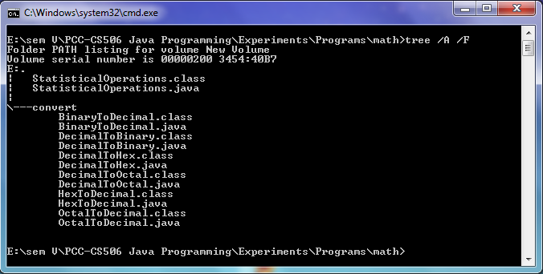

**Output 1:-**

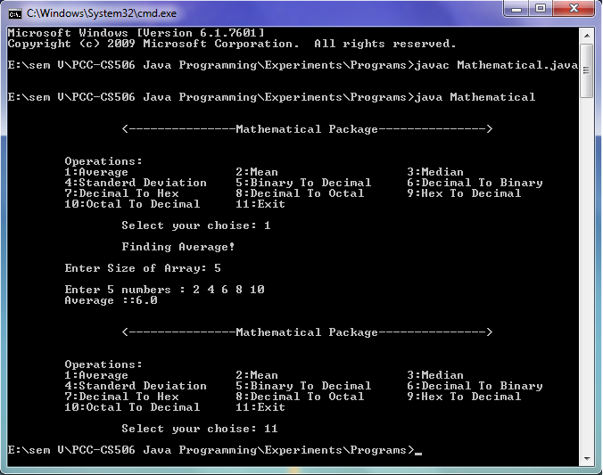

**Output 2:-**

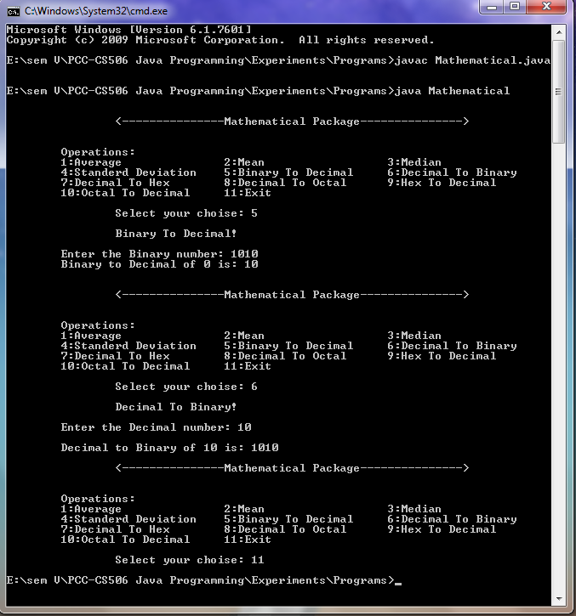

**Creating jar file:-**

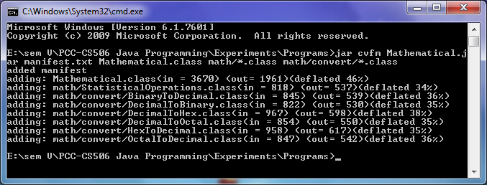

**Running the jar file (Output 1):-**

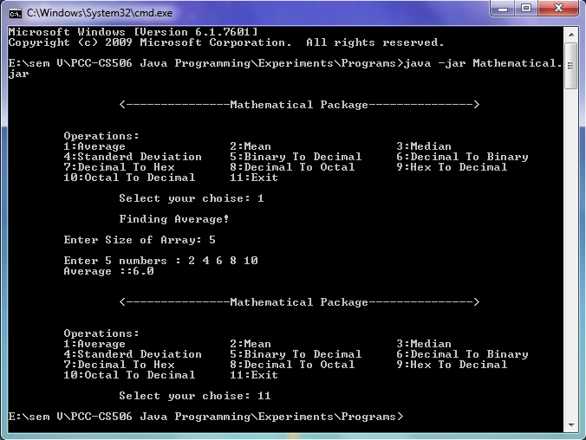

**Running the jar file (Output 2):-**

